МИНОБРНАУКИ РОССИИ

Федеральное государственное бюджетное образовательное учреждение высшего образования

НИЖЕГОРОДСКИЙ ГОСУДАРСТВЕННЫЙ ТЕХНИЧЕСКИЙ

УНИВЕРСИТЕТ им. Р.Е.АЛЕКСЕЕВА

Институт радиоэлектроники и информационных технологий

Кафедра прикладной математики

**Лабораторная работа №2**

отчет по лабораторной работе

по дисциплине

Основы информатики

РУКОВОДИТЕЛЬ:

________________ Степаненко М.А.

(подпись) (фамилия, и.,о.)

СТУДЕНТ:

________________ Рябинин А.Н.

(подпись) (фамилия, и.,о.)

22-ПМ-2

(шифр группы)

Работа защищена «___» ____________

С оценкой ________________________

**Задание к выполнению лабораторной работы**

**№ 2 «Реализация пошаговых блок-схем алгоритмов»**

**Вариант 16**

Задание на лабораторную работу:

1. Задана строка. Подсчитать число появлений заданной буквы в данном тексте.

Цель работы: подсчитать число появлений заданной буквы в данном тексте.

Ход работы:

Основной алгоритм:

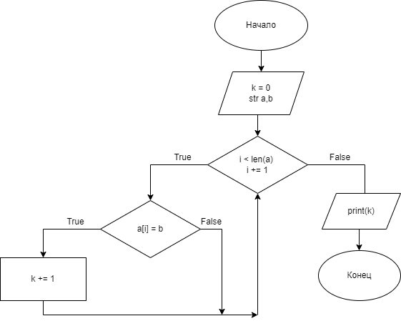

Вспомогательный алгоритм:

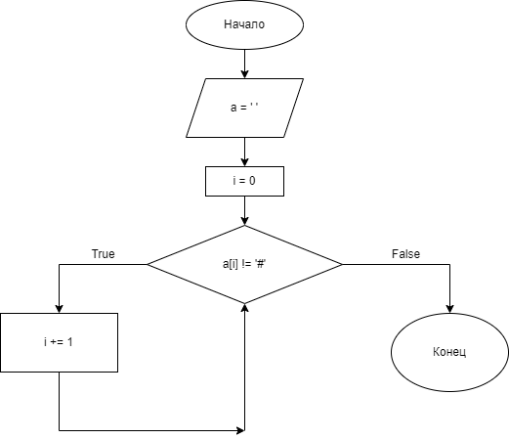

Решением кодом:

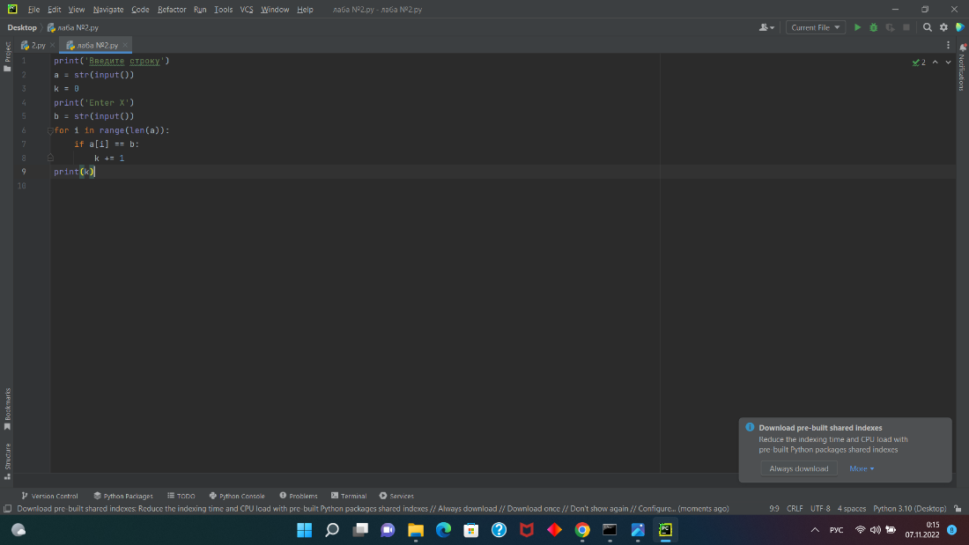

Вывод: подсчитал число появлений заданной буквы в данном тексте.